

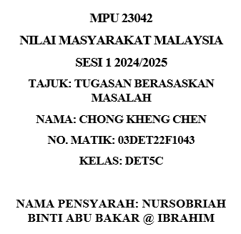

**ULASAN UNTUK ARTIKEL 1**

Artikel ini membincangkan tentang konsep kasih sayang dalam Islam sebagai asas penyatuan ummah. Hubungan sesama manusia amat penting dalam memastikan keharmonian dan kesejahteraan dalam masyarakat. Islam mengajar umatnya untuk berinteraksi dengan penuh kebaikan, mengutamakan akhlak yang mulia, dan menjadikan kasih sayang sebagai asas dalam membina hubungan. Kasih sayang ini bukan sahaja mengeratkan hubungan antara sesama manusia, tetapi juga mencerminkan rahmat Allah SWT yang menjadi sumber segala kebaikan dan kebahagiaan dalam kehidupan.

Artikel ini menegaskan bahawa kasih sayang adalah elemen utama dalam kehidupan seorang Muslim. Dengan merujuk kepada pelbagai dalil daripada al-Quran dan hadis, artikel ini menjelaskan bahawa seorang Muslim yang beriman akan mematuhi prinsip-prinsip asas seperti tidak mendatangkan mudarat kepada orang lain dan menghindari perbuatan yang dapat menyedihkan orang lain. Selain itu, artikel ini juga menggariskan bahawa kasih sayang yang dibina atas dasar rahmat Allah SWT akan membawa kepada kesejahteraan, kebahagiaan, dan penyatuan dalam masyarakat. Di samping itu, ia turut menekankan kepentingan untuk menghormati golongan kurang upaya (OKU), yang hak dan martabatnya turut dijaga dalam Islam.

Artikel ini juga memberi perhatian kepada kesabaran yang diperlukan dalam menghadapi ujian hidup, khususnya bagi golongan OKU. Menurut ajaran Islam, mereka yang bersabar dalam menghadapi dugaan akan diberikan ganjaran yang lebih besar di akhirat. Artikel ini turut menyertakan contoh-contoh daripada kehidupan Rasulullah SAW yang menunjukkan betapa pentingnya sifat kasih sayang dan belas kasihan dalam kehidupan umat Islam.

Berkaitan dengan cadangan untuk memperkukuh prinsip kasih sayang dalam masyarakat, saya amat setuju dengan ketiga-tiga cadangan yang dikemukakan.

Pertama, Pendidikan Kasih Sayang Sejak Kecil adalah langkah yang amat penting dalam membentuk generasi yang prihatin terhadap sesama manusia. Dengan memperkenalkan nilai kasih sayang dan empati di peringkat sekolah, pelajar dapat memahami kepentingan sikap tolong-menolong dan menghormati satu sama lain. Ibu bapa juga perlu memainkan peranan sebagai contoh terbaik dengan menunjukkan kasih sayang dalam kehidupan seharian, kerana keluarga merupakan institusi pertama yang mempengaruhi perkembangan individu.

Kedua, Meningkatkan Penghargaan terhadap Golongan Kurang Upaya (OKU) adalah langkah yang perlu dilaksanakan dengan lebih serius. Golongan OKU harus dihormati dan diberi peluang yang setara dalam masyarakat. Dengan menyediakan kemudahan yang mesra OKU dan memberi mereka peluang untuk berkembang dalam pelbagai aspek kehidupan, kita dapat mencipta masyarakat yang lebih inklusif, harmoni, dan penuh kasih sayang.

Ketiga, Peningkatan Kerjasama Antarabangsa dalam Membantu Masyarakat Terpinggir adalah langkah yang amat penting dalam memastikan kasih sayang melangkaui sempadan negara. Negara-negara Islam serta pertubuhan antarabangsa perlu bekerjasama dalam membantu golongan yang memerlukan, terutamanya dalam situasi bencana atau kemiskinan. Melalui usaha kolektif ini, kita dapat meningkatkan kesejahteraan masyarakat global dan menunjukkan bahawa kasih sayang bukan sahaja untuk individu terdekat tetapi juga untuk seluruh umat manusia.

Saya menyokong sepenuhnya cadangan-cadangan ini kerana ia akan memperkukuh nilai kasih sayang dalam masyarakat, menjadikan dunia lebih harmoni dan berperikemanusiaan.

Secara keseluruhannya, kasih sayang adalah asas yang amat penting dalam penyatuan ummah dan keharmonian sosial. Islam menekankan bahawa dengan memiliki sifat rahmah dan kasih sayang, umat Islam bukan sahaja akan memperoleh ganjaran daripada Allah SWT, tetapi juga akan mencipta suasana yang aman, adil, dan saling menghormati antara satu sama lain. Pengamalan kasih sayang ini perlu dijadikan amalan harian dalam setiap interaksi sosial, dan ia seharusnya dimulakan sejak usia muda. Dengan memupuk nilai-nilai ini, masyarakat Islam akan lebih bersatu padu dan lebih bersedia untuk menghadapi cabaran hidup dengan penuh kesabaran dan ketabahan.

**ARTIKEL 1 (KASIH SAYANG )**

**ARTIKEL 2 (KESETIAAN KEPADA PEMIMPIN)**

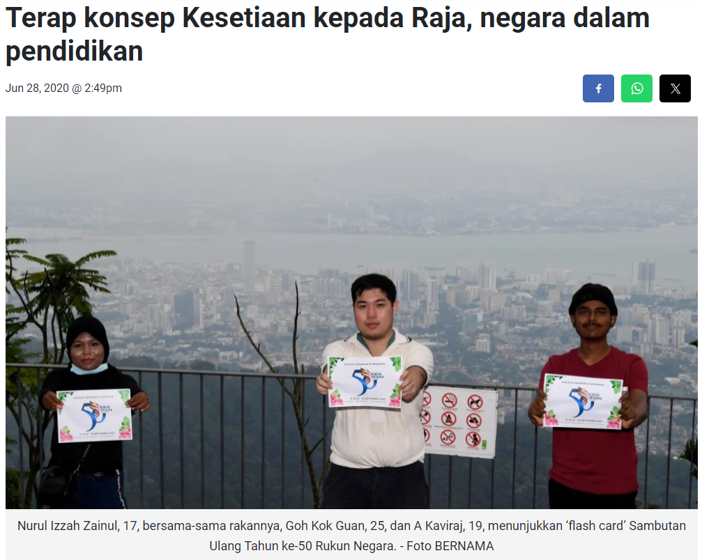

**ARTIKEL 2 (KESETIAAN KEPADA PEMIMPIN)**

Konsep kesetiaan kepada Raja dan negara telah lama menjadi asas penting dalam sejarah Malaysia, menyumbang kepada perpaduan dan kestabilan negara. Nilai kesetiaan ini telah berakar sejak lebih 600 tahun lalu, bermula dari zaman Kesultanan Melayu Melaka. Pada waktu itu, ketaatan kepada Raja oleh rakyat dan pemerintah membantu membina sebuah empayar yang makmur dan disegani. Dalam konteks Malaysia moden, prinsip kedua Rukun Negara, iaitu Kesetiaan kepada Raja dan Negara, terus memainkan peranan signifikan dalam memupuk perpaduan dan kestabilan negara. Artikel ini mengupas bagaimana kesetiaan kepada Raja bukan sekadar warisan sejarah, tetapi kekal relevan serta penting dalam konteks budaya dan politik Malaysia masa kini. Kepentingan pendidikan juga ditekankan bagi menanam nilai-nilai ini dalam kalangan generasi muda.

Artikel ini turut menjelaskan peranan institusi diraja dalam mengukuhkan perpaduan dalam masyarakat majmuk Malaysia yang terdiri daripada pelbagai kaum, agama, dan fahaman politik. Profesor Datuk Dr. Ramlah Adam, seorang pakar sejarah dan perlembagaan, menegaskan bahawa institusi diraja melambangkan kesinambungan dan perpaduan yang diwarisi sejak zaman prapenjajahan. Pendidikan mengenai kesetiaan kepada Raja dan pemahaman Rukun Negara perlu diterapkan di semua peringkat pendidikan bagi memupuk penghormatan generasi muda terhadap nilai-nilai ini. Kepentingan institusi diraja juga terbukti melalui kebijaksanaan Yang di-Pertuan Agong dalam menangani krisis politik baru-baru ini, di mana baginda berjaya mengekalkan keamanan dan keharmonian. Imam Ehsan Mohd Hosni pula menekankan bahawa kesetiaan kepada Raja selari dengan ajaran Islam, di mana umat Islam digalakkan mentaati pemimpin selagi ia tidak bercanggah dengan prinsip agama.

Saya bersetuju dengan cadangan dalam artikel ini yang menekankan kepentingan pendidikan dan kesedaran mengenai konsep kesetiaan kepada Raja dan negara. Integrasi nilai ini dalam kurikulum sekolah dan universiti dapat membantu generasi muda memahami peranan institusi diraja dalam perpaduan dan kestabilan negara. Penganjuran ceramah, seminar, dan aktiviti komuniti seperti acara kebangsaan juga memberi pendedahan praktikal kepada pelajar tentang patriotisme dan penghormatan kepada institusi diraja. Selain itu, kempen media memainkan peranan penting dalam mempromosikan nilai-nilai Rukun Negara. Penyiaran dokumentari, kandungan pendidikan, dan pengumuman perkhidmatan awam dapat memupuk kesetiaan kepada Raja dan negara sebagai norma yang dihormati oleh masyarakat. Langkah-langkah ini merupakan pendekatan berkesan untuk menanam semangat cinta akan negara dalam kalangan generasi muda.

Institusi diraja di Malaysia kekal sebagai tonggak penting dalam identiti negara, berfungsi sebagai simbol penyatuan dalam masyarakat berbilang kaum. Kesetiaan kepada Raja dan negara, seperti yang terkandung dalam Rukun Negara, menggalakkan keharmonian sosial, penghormatan terhadap pelbagai komuniti, dan memastikan tradisi Malaysia terus terpelihara. Dengan menerapkan nilai-nilai ini dalam sistem pendidikan, generasi masa depan dapat mengekalkan warisan ini dan membina Malaysia yang bersatu, penuh hormat, dan harmoni. Pada masa yang sama, konsep kesetiaan ini tidak terhad kepada simbolik semata-mata, tetapi turut mengukuhkan kepentingan institusi diraja dalam mengekalkan kestabilan dan keharmonian negara. Dengan sokongan daripada semua lapisan masyarakat terhadap institusi ini, perpaduan dalam kalangan rakyat Malaysia dapat terus dipertingkatkan, lantas menjamin kesejahteraan bersama.

Kesimpulannya, konsep kesetiaan kepada Raja dan negara adalah asas yang penting untuk memupuk perpaduan dan kestabilan dalam masyarakat Malaysia. Menerusi pendidikan dan pendedahan yang berterusan, generasi muda dapat memahami peranan institusi diraja dalam memastikan kestabilan negara. Kesetiaan ini, yang selari dengan nilai patriotisme dan ajaran agama, seharusnya terus diperkukuhkan agar dapat menjadi pemangkin keharmonian sosial dan kemajuan negara.

**RUJUKAN**

[**https://www.bharian.com.my/rencana/komentar/2020/06/704988/terap-konsep-kesetiaan-kepada-raja-negara-dalam-pendidikan**](https://www.bharian.com.my/rencana/komentar/2020/06/704988/terap-konsep-kesetiaan-kepada-raja-negara-dalam-pendidikan)

[**https://www.bharian.com.my/taxonomy/term/61/2015/12/107635/kasih-sayang-asas-penyatuan-ummah**](https://www.bharian.com.my/taxonomy/term/61/2015/12/107635/kasih-sayang-asas-penyatuan-ummah)

[**https://alhaqcentremalaysia.com/?p=2268**](https://alhaqcentremalaysia.com/?p=2268)

[**https://www.facebook.com/MKNJPM/posts/daulat-tuankukesetiaan-kepada-raja-dan-negaraistana-negara-jabatan-perdana-mente/2869286076507613/?locale=ms_MY**](https://www.facebook.com/MKNJPM/posts/daulat-tuankukesetiaan-kepada-raja-dan-negaraistana-negara-jabatan-perdana-mente/2869286076507613/?locale=ms_MY)

<https://youtu.be/nAFpWn2ko-A>

**LAMPIRAN**





